**Robustness-diagrams-v0.2**



|  |  |  |  |
| --- | --- | --- | --- |
| **Ονοματεπώνυμο** | **Αριθμός Μητρώου** | **Έτος φοίτησης** | **Email** |
| Ζαπαντιώτης Μάριος | 1067436 | 4ο | up1067436@upnet.gr |
| Θανοπούλου Κωνσταντίνα | 1066581 | 4ο | up1066581@upnet.gr |
| Κρεμανταλά Θεοδώρα | 1067445 | 4ο | up1067445@upnet.gr |
| Λουκάκης Εμμανουήλ | 1067450 | 4ο | up1067450@upnet.gr |

Μέλη της ομάδας:

Περιεχόμενα:

1. Διάγραμμα ευρωστίας για το Use-Case Online co-op mode………….…..………………….....3
2. Διάγραμμα ευρωστίας για το Use-Case Εύρεση αντικείμενου……………………………...…..4
3. Διάγραμμα ευρωστίας για το Use-Case Inventory………………………………………………..……5
4. Διάγραμμα ευρωστίας για το Use-Case Χρήση Αντικειμένου………………….…..….…………6
5. Διάγραμμα ευρωστίας για το Damage Use-Case………………………………….…………………...7
6. Διάγραμμα ευρωστίας για το Use-Case Προφίλ παίκτη………………..……………………………8
7. Διάγραμμα ευρωστίας για το Use-Case E-shop………………………………………………..………..9
8. Διάγραμμα ευρωστίας για το Hint Use-Case……………………………………………………………..10
9. Διάγραμμα ευρωστίας για το Chat Use-Case…………………………………………………………….11

Αλλαγές σε σχέση με το παραδοτέο v0.1:

Στην έκδοση αυτή, έπειτα από τη δημιουργία των sequence diagrams, εντοπίσαμε κάποια σημεία που χρειάζονταν αλλαγές. Τα σημεία αυτά τα έχουμε χρωματίσει με μπλε χρώμα.

Κυρίως προσθέσαμε Entity Objects, διότι χρειάζονταν κάποιοι ελεγκτές να επικοινωνήσουν με αυτά, για να πάρουν κατάλληλη απόφαση.

**Διάγραμμα ευρωστίας για το Use-Case Online co-op mode:**

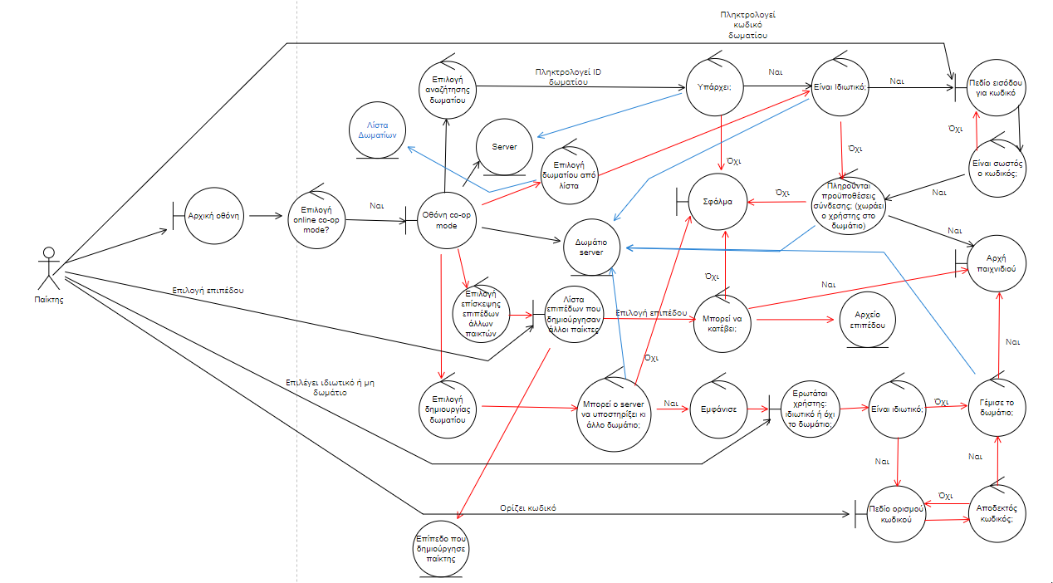

**Διάγραμμα ευρωστίας για το Use-Case Εύρεση αντικείμενου:**

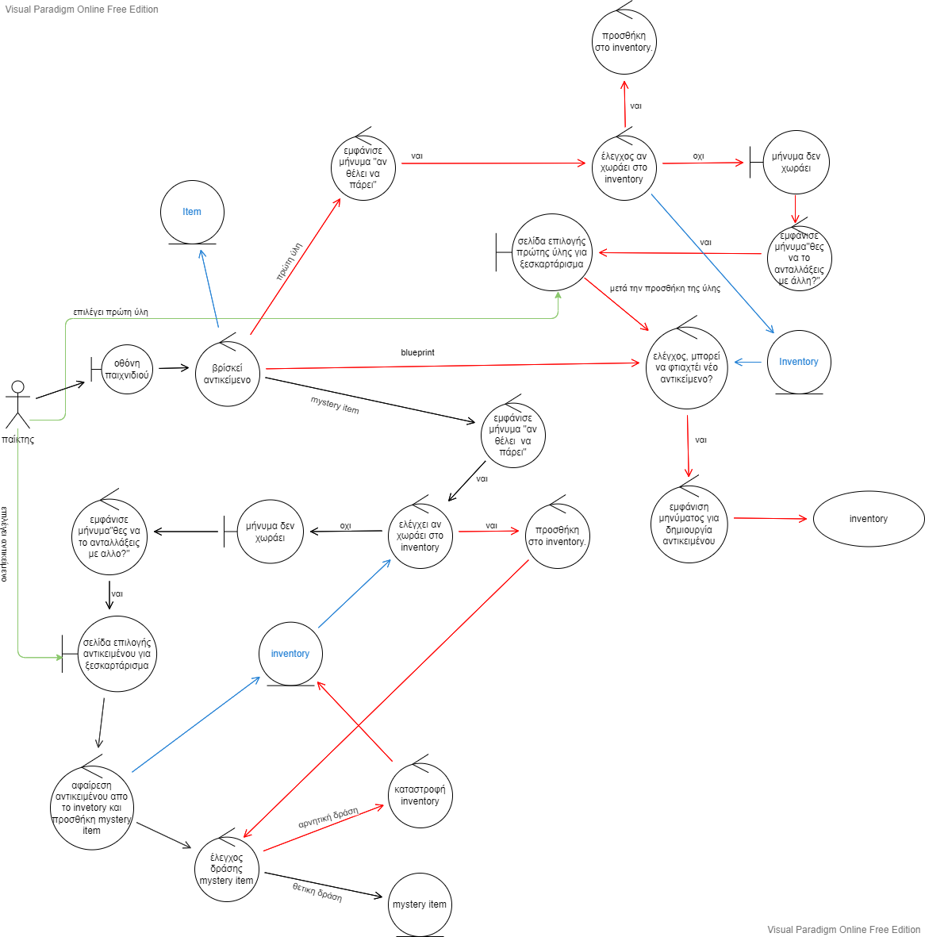

**Διάγραμμα ευρωστίας για το Use-Case Inventory:**

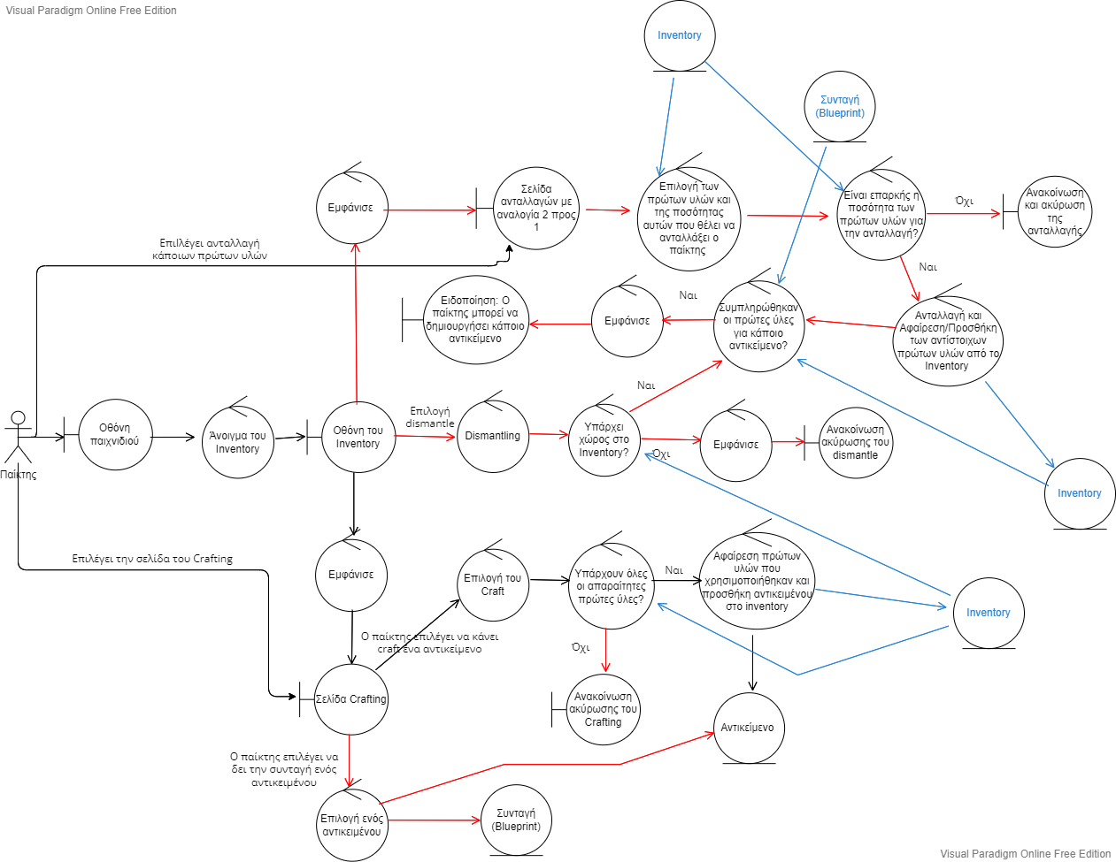

**Διάγραμμα ευρωστίας για το Use-Case Χρήση Αντικειμένου:**

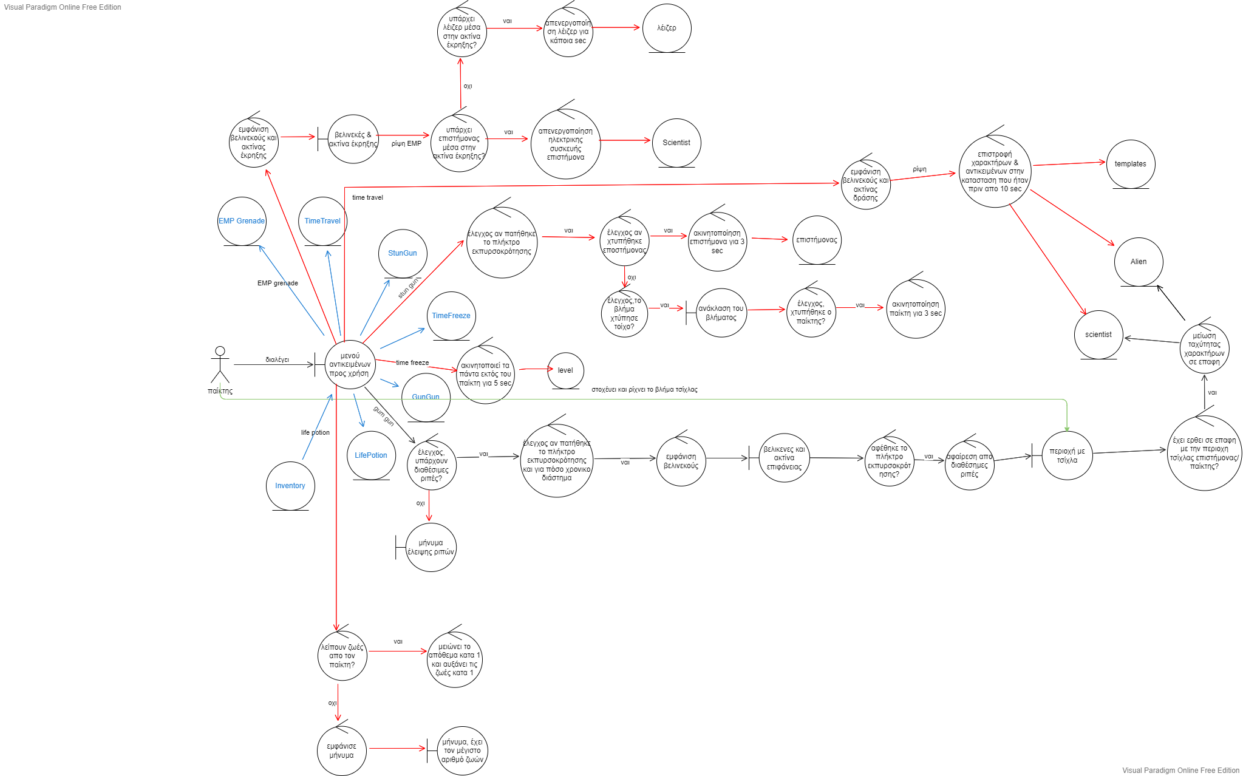

**Διάγραμμα ευρωστίας για το Damage Use-Case:**

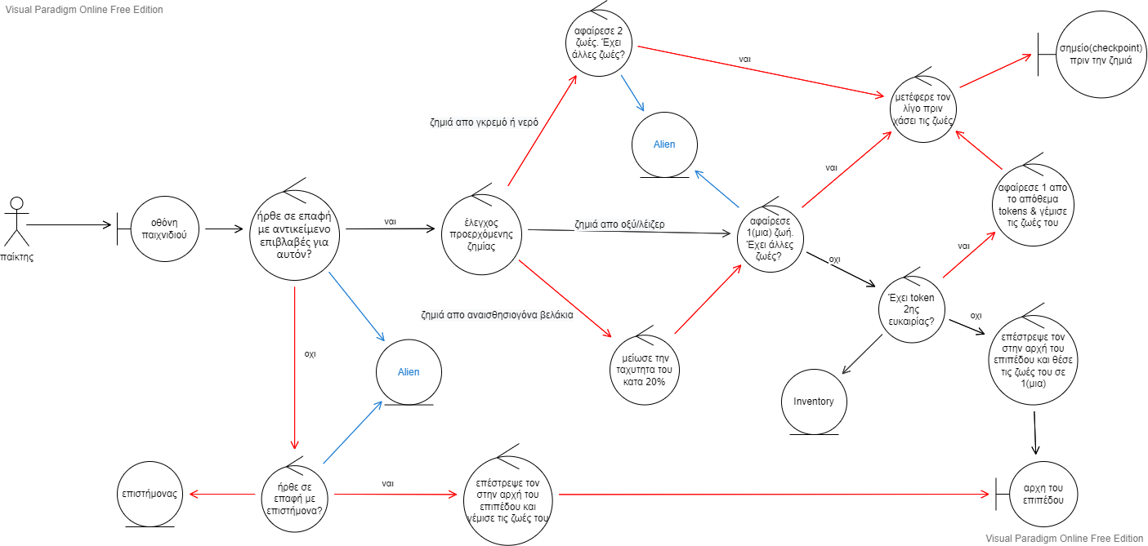

**Διάγραμμα ευρωστίας για το Use-Case Προφίλ παίκτη:**

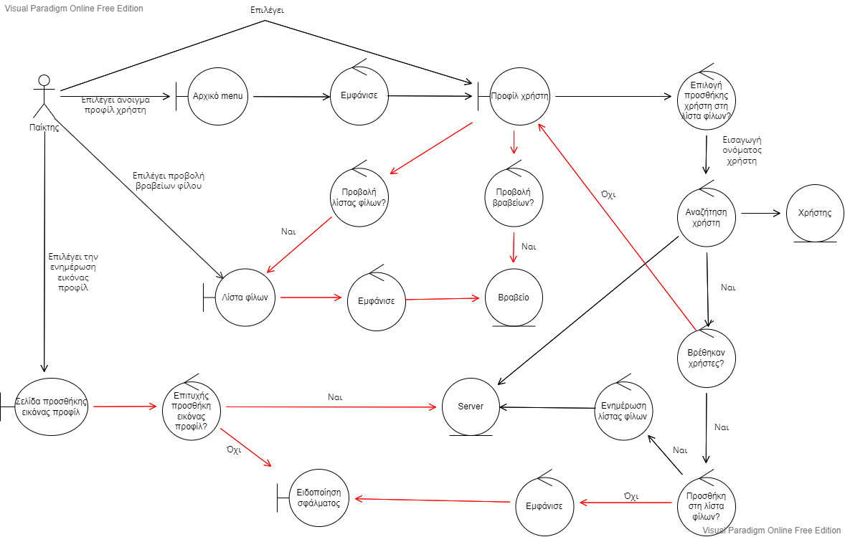

**Διάγραμμα ευρωστίας για το Use-Case E-shop:** 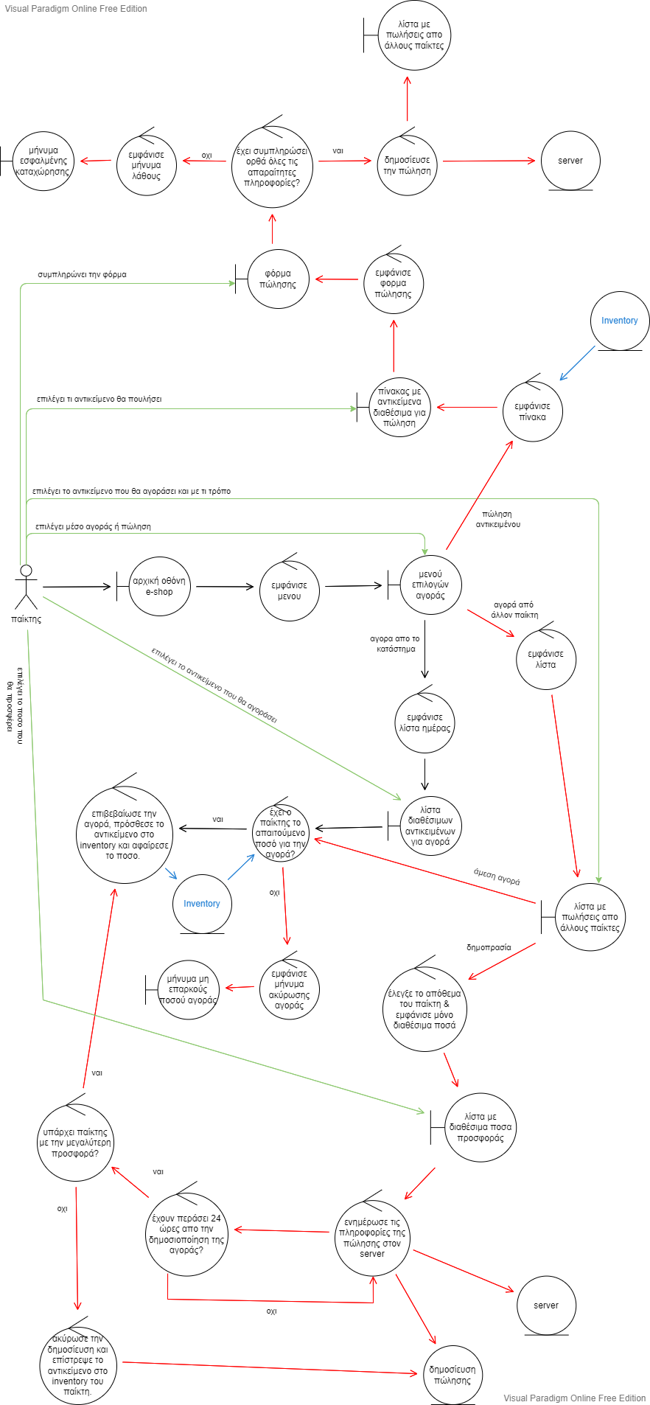

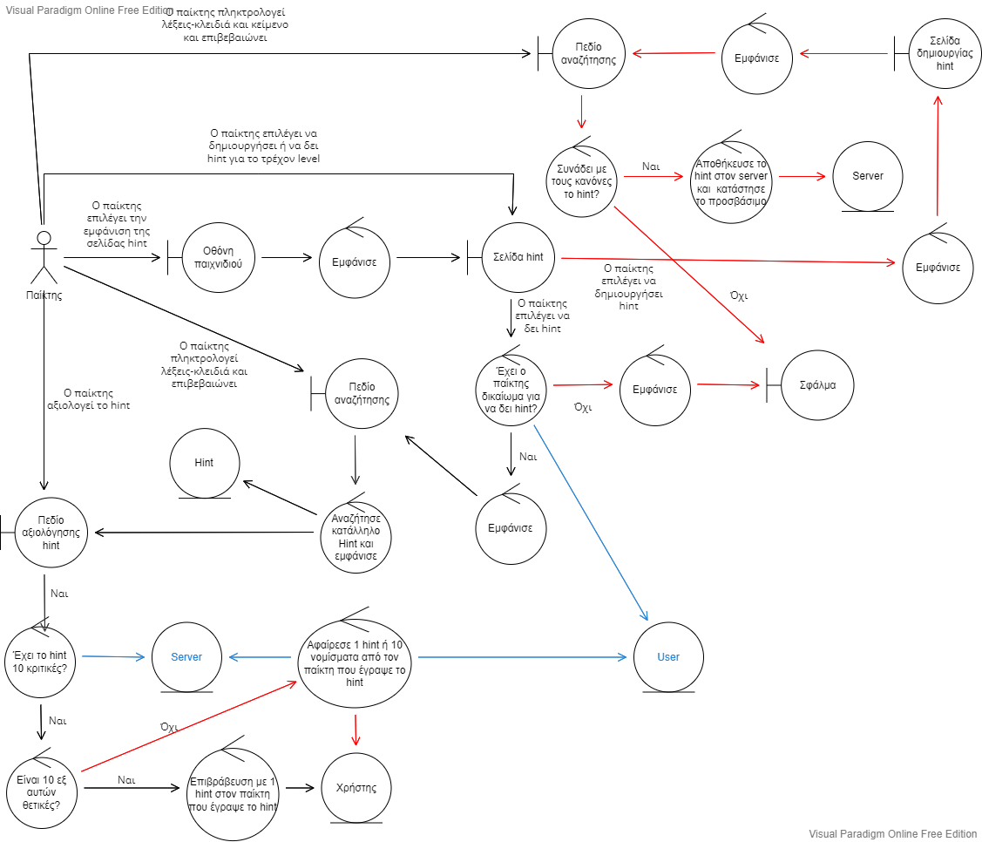**Διάγραμμα ευρωστίας για το Hint Use-Case:**

**Διάγραμμα ευρωστίας για το Chat Use-Case:**

